МИНИСТЕРСТВО ОБРАЗОВАНИЯ И НАУКИ РФ

Федеральное государственное автономное образовательное учреждение высшего образования «Национальный исследовательский университет ИТМО»

Информационная безопасность

Работа 8

Выполнил:
Румский Александр Максимович
Группа:
P3407
Преподаватель:
Маркина Татьяна Анатольевна

Санкт-Петербург, 2025 год
Содержание
Проверка адреса 3
Скомпрометированные данные последних утечек 4
Анализ данных 5
Telegram 5
ВКонтакте 5
Правила цифровой гигиенты 9

Проверка адреса
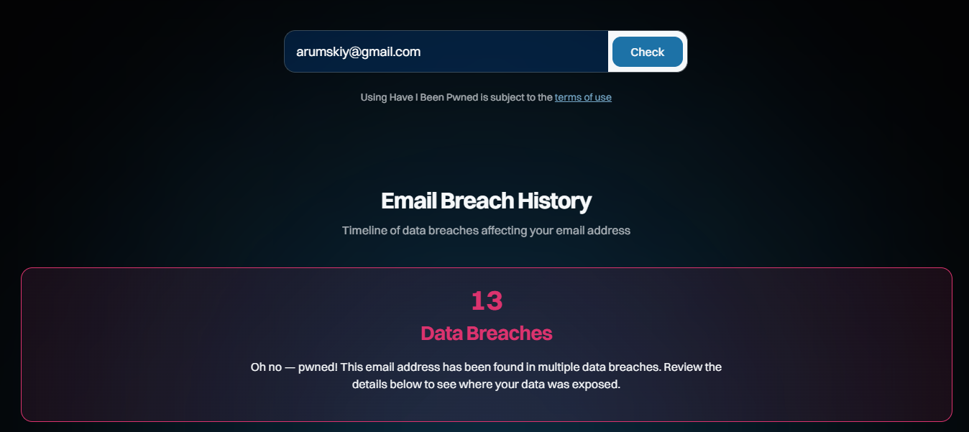

Скомпрометированные данные последних утечек
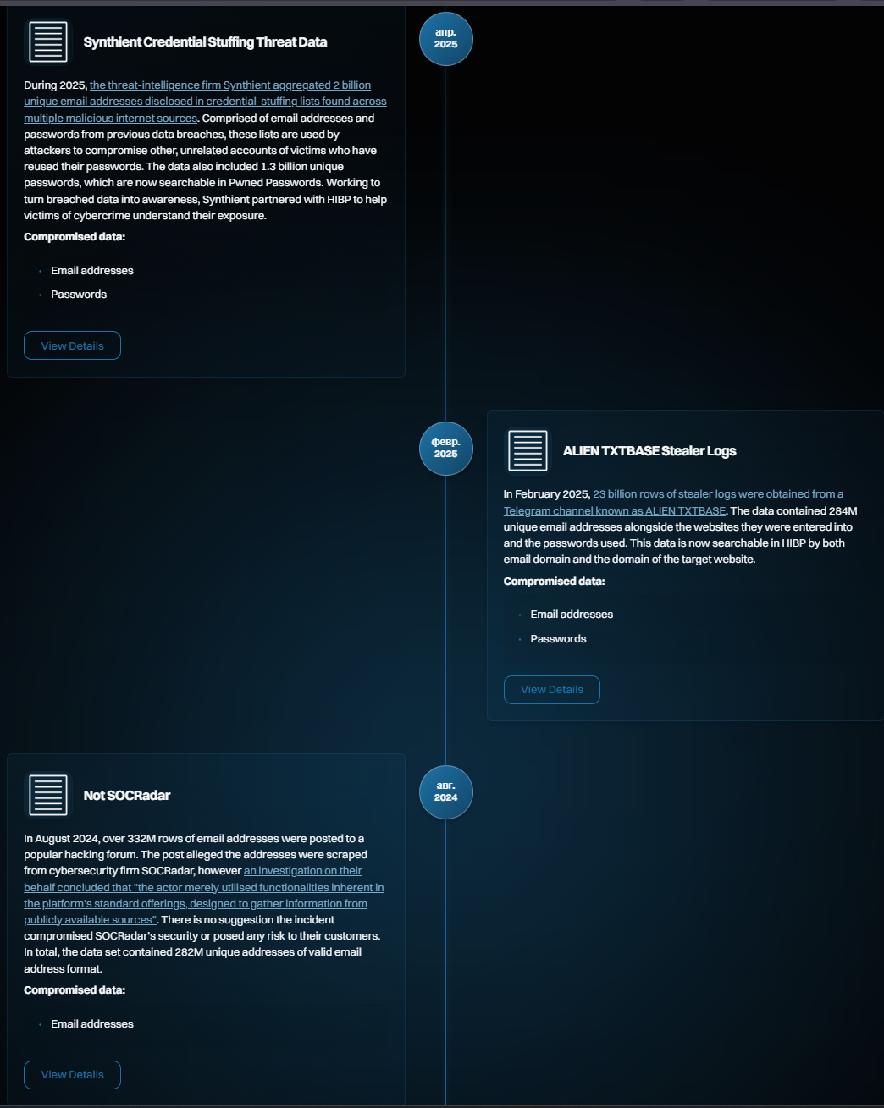

Анализ данных

Telegram
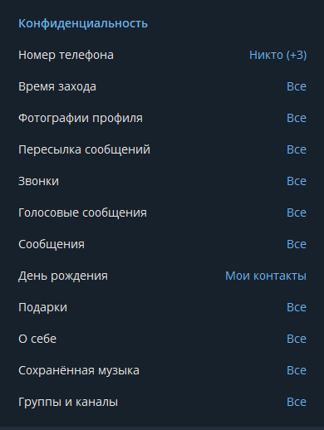

ВКонтакте
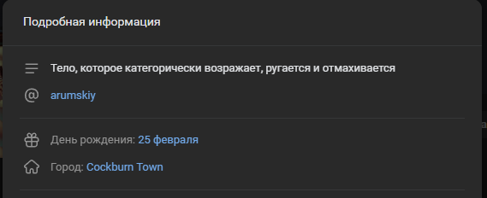
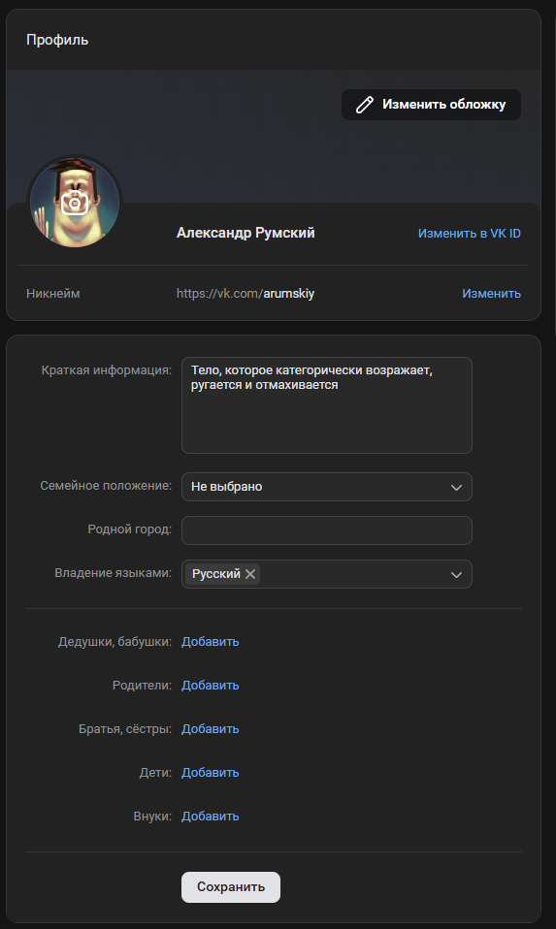
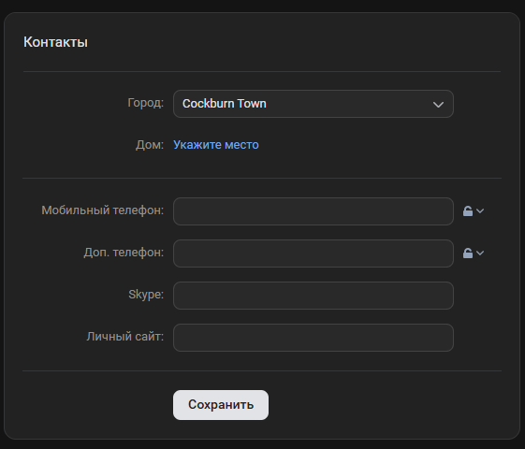
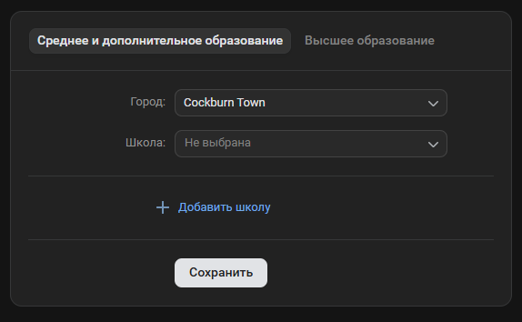
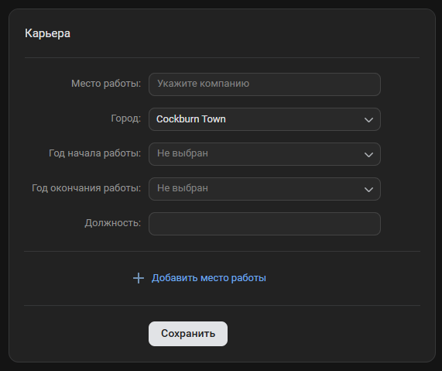

Правила цифровой гигиенты
- Использовать разные(совсем) пароли для разных сервисов
- По возможности включать 2FA
- Время от времени проверять настройки конфиденциальности приложений/сайтов
- Не устанавливать программы/расширения из непроверенных источников
- Не переходить по подозрительным ссылкам(прим. спам сообщения на почте) и не открывать неизвестные вложения
- Устанавливать обновления ОС, браузера, приложений
- Использовать разные почтовые адреса для разных целей (личный/рабочий/…)

